Kérjük a tisztelt kollégákat, hogy a dolgozatokat az egységes értékelés érdekében szigorúan az alábbi útmutató szerint pontozzák, a megadott részpontszámokat ne bontsák tovább! Vagyis ha egy részmegoldásra pl. 3 pontot javasolunk, akkor arra vagy 0, vagy 3 pont adható. (Természetesen az útmutatótól eltérő megoldások is lehetnek jók.) Ha különösen értékesnek tartanak egy (rész)megoldást, akkor arra inkább jól felismerhetően pluszpontot adjanak, és azt az összpontszámban is külön tüntessék föl!
Összpontszám: 100 pont
Beküldési határ: 40 pont
Postázási határidő: 2002. december 22.
1. feladat. Vár (20 pont)
Várakat a középkorban különböző alaprajzok alapján készítettek, de mindegyiket úgy, hogy a bástyákról lőni lehessen a falra mászó ellenségre. Itt következik néhány vár alaprajza:
Példa:
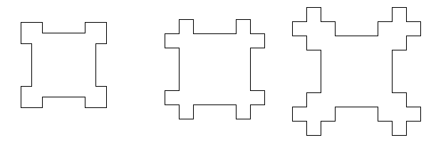 VÁR1 VÁR2 VÁR3
Készíts Logo eljárásokat (VÁR1, VÁR2, VÁR3) a fenti alaprajzú várak rajzolására!
Értékelés:
VÁR1 4 pont
Ha a bástyák nincsenek a képen, akkor –2 pont
VÁR2 8 pont
Ha a bástyák nincsenek a képen, akkor –4 pont
VÁR3 8 pont
Ha a bástyák nincsenek a képen, akkor –4 pont
Ha a négyszer ismételt alapminta bármelyik ábrában önmagában jó, akkor a pontszám fele adható.
2. feladat. Könyvespolc (25 pont)
Egy könyvespolc 3 egymás fölötti rekeszből áll, szélessége 300, rekeszei magassága 60 egység. Az üres polcot kétszeres vastagságú vonallal kell megrajzolni. Minden könyv 10 egység széles és 50 egység magas. Ha :db darab könyvet kell elhelyeznünk a könyvespolcon, akkor azokat alulról felfelé, azon belül balról jobbra haladva helyezzük el szorosan egymás mellé. (A könyvek biztosan elférnek a könyvespolcon!)
Készíts könyvespolc :db eljárást, amely kirajzolja a könyvespolcot a rá elhelyezett :db darab könyvvel!
Példa:
könyvespolc 0 könyvespolc 20 könyvespolc 70
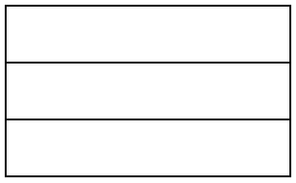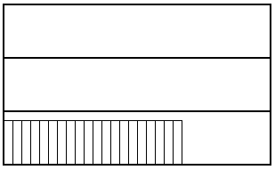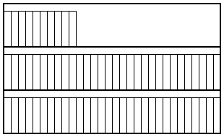
Értékelés:
Jó az üres könyvespolc 4 pont
Kétszeres vastagságúak a vonalak 3 pont
Könyvespolc 20 jó 3 pont
Könyvespolc 30 jó 3 pont
Könyvespolc 31 jó 3 pont
Könyvespolc 60 jó 3 pont
Könyvespolc 61 jó 3 pont
Könyvespolc 90 jó 3 pont
Elérhető összpontszám: 45 pont

